Cách xem video buổi học:
B1. Thầy cô vào google chrome
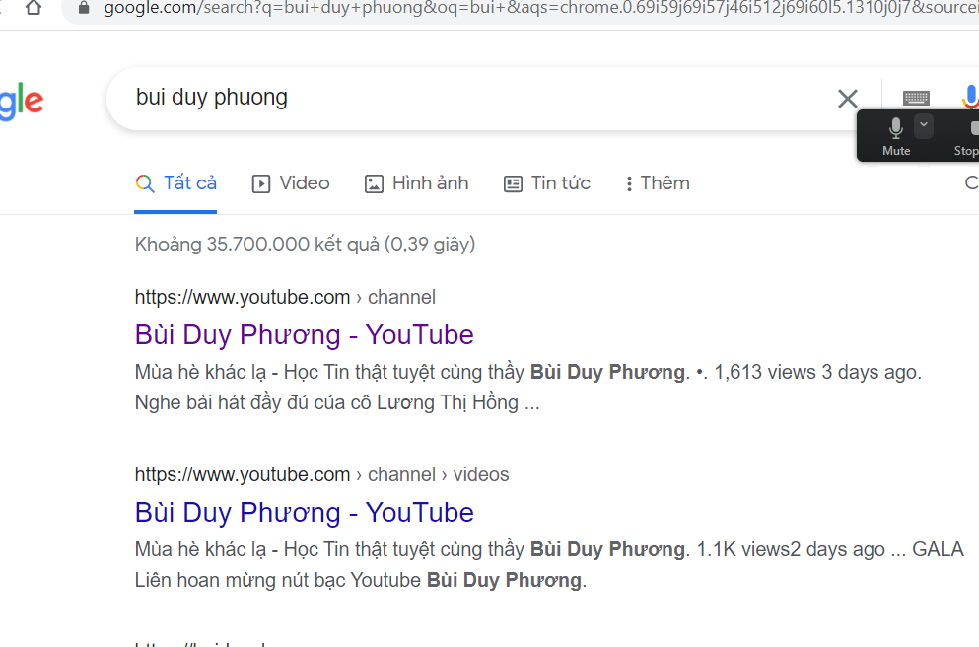

Mẹo tìm nhanh những thứ mình đã tải trên internet
b1. Mở trình duyệt mình đã dùng để tải
B2. Thầy cô bấm phím Ctrl + J
ra bảng này
muốn xem cái gì đang nằm ở đâu thì vào hiển thị trong thư mục:
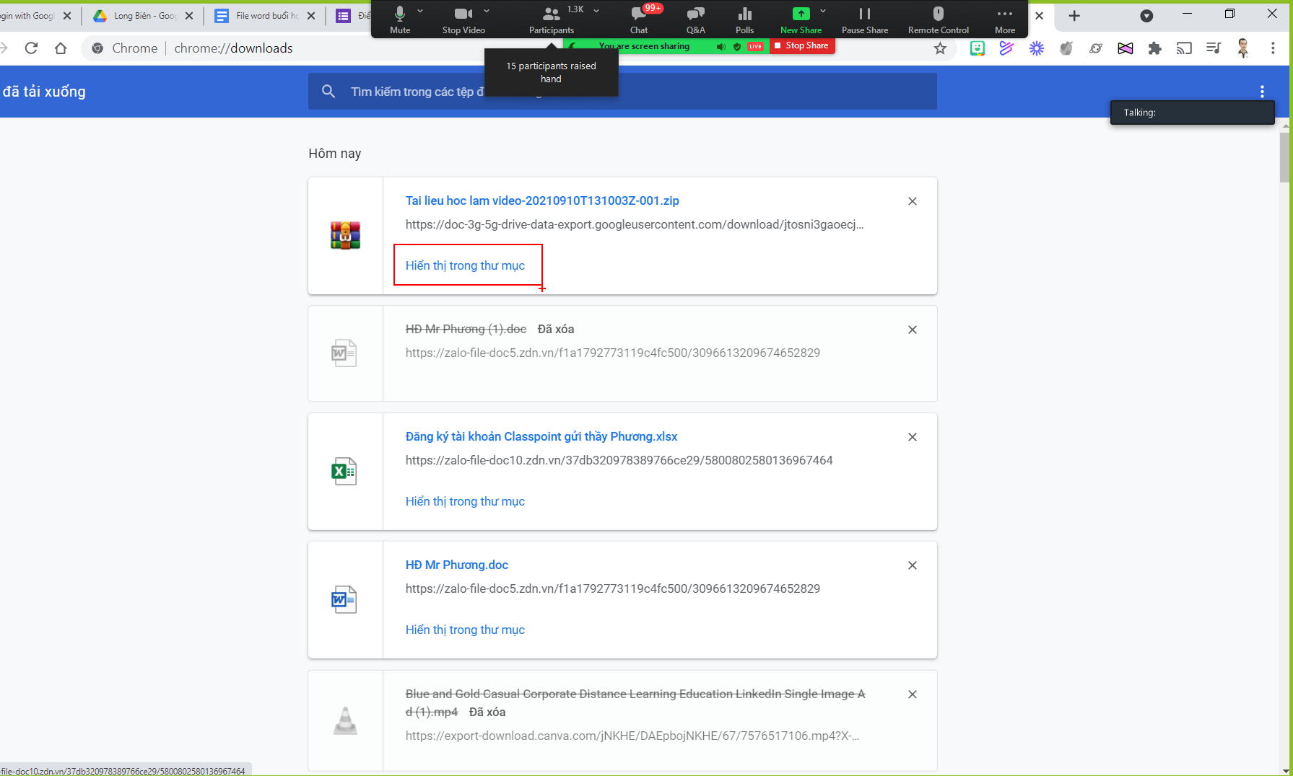

Mở tư liệu ra và gairi nén
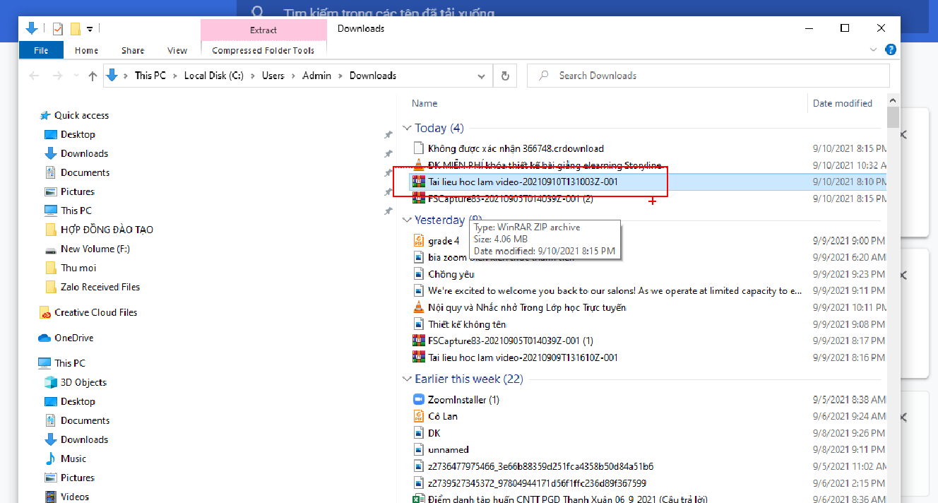

bấm vào file, chọn biểu tượng đũa thần:
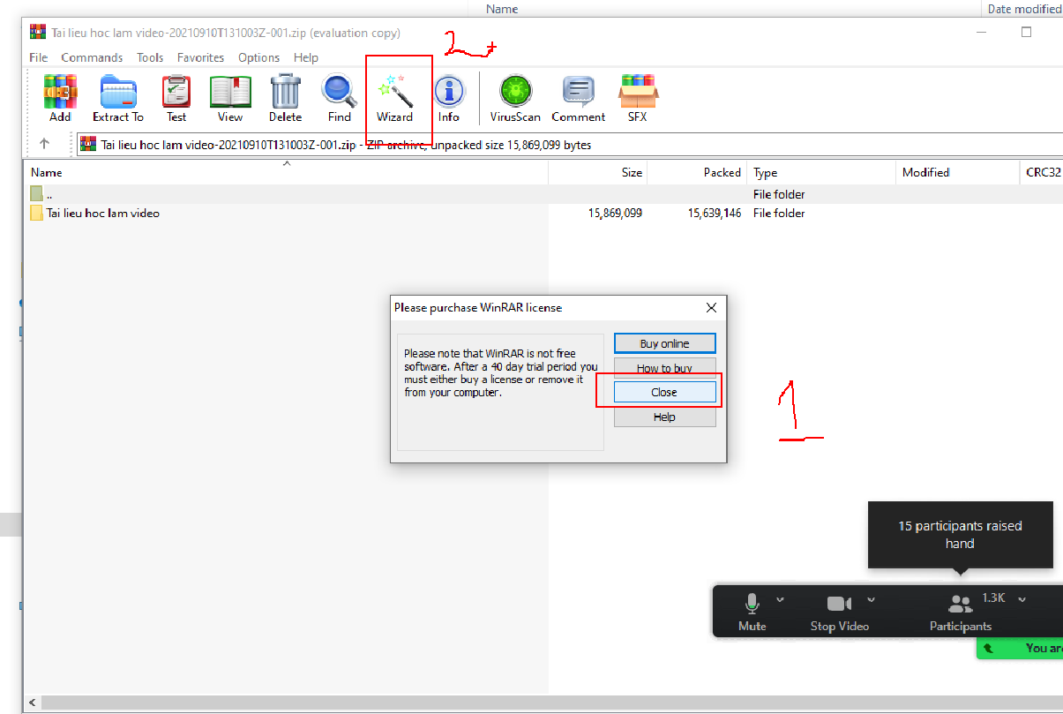

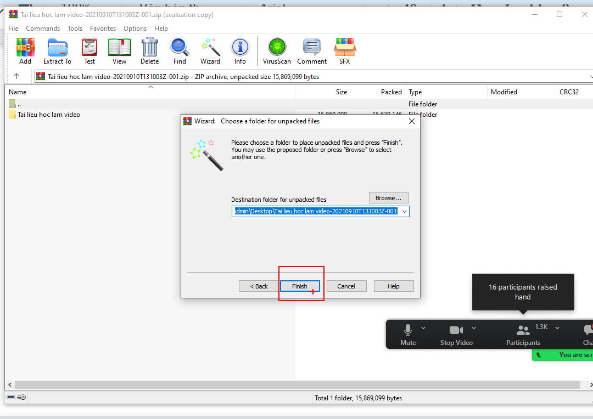

LÀM VIDEO LỒNG TIẾNG BẰNG CANVA
Mở canva lên
vào mục video
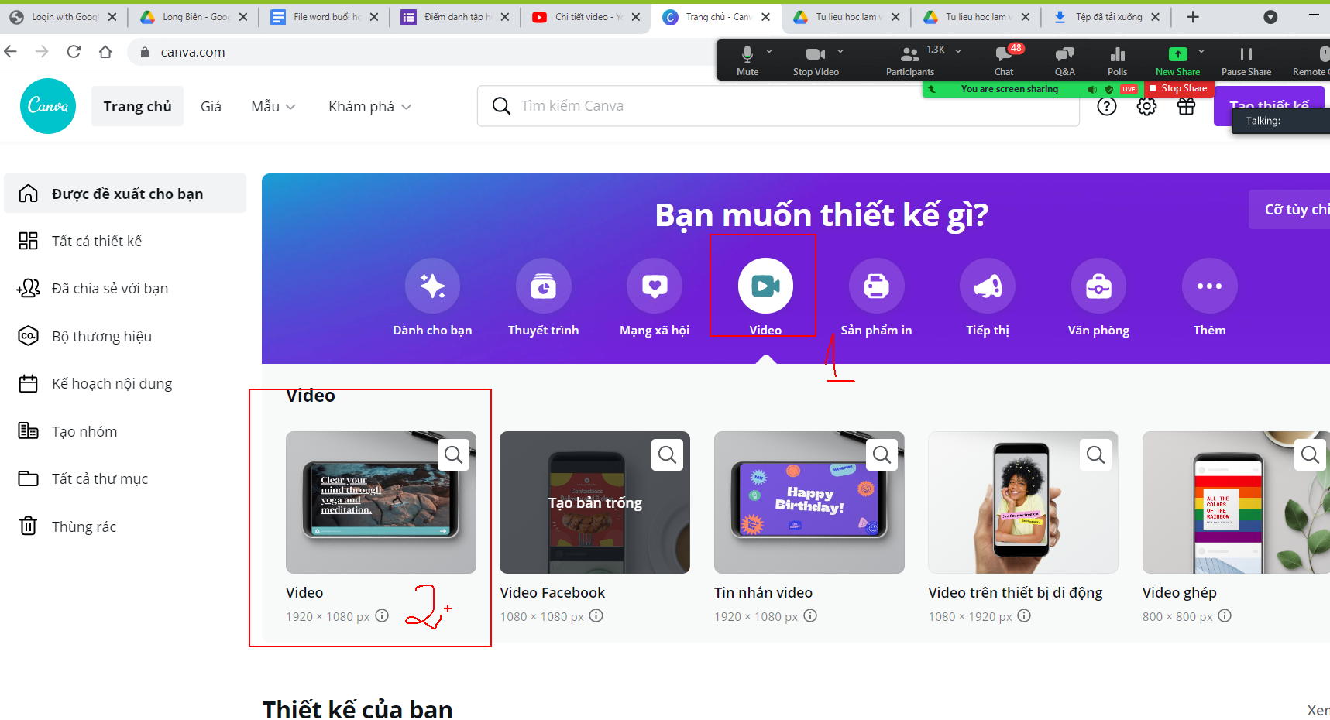
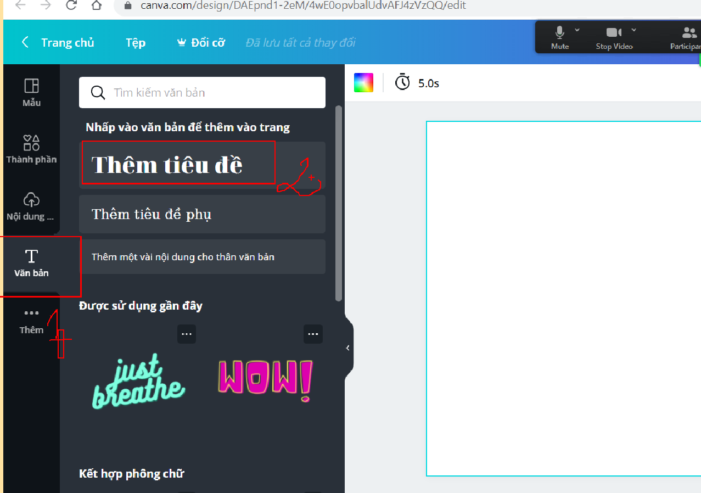

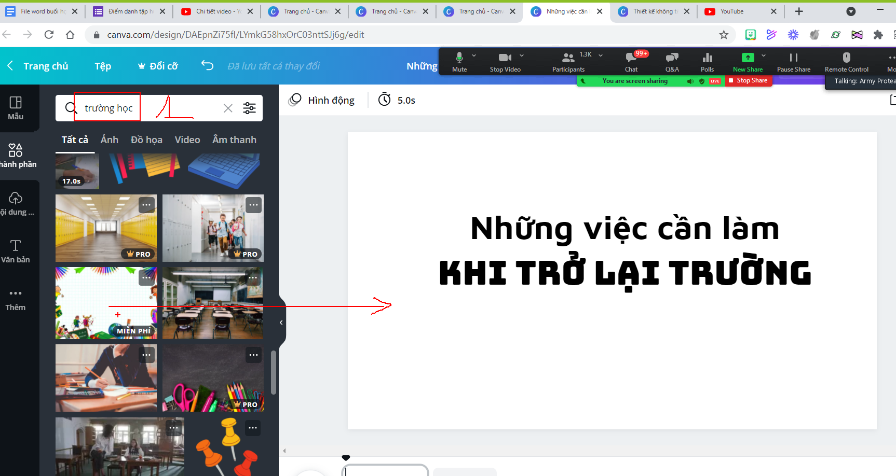

Chèn hình nền, ảnh, chữ
chèn phần ghi âm
vào nội dung
tải nội dung lên
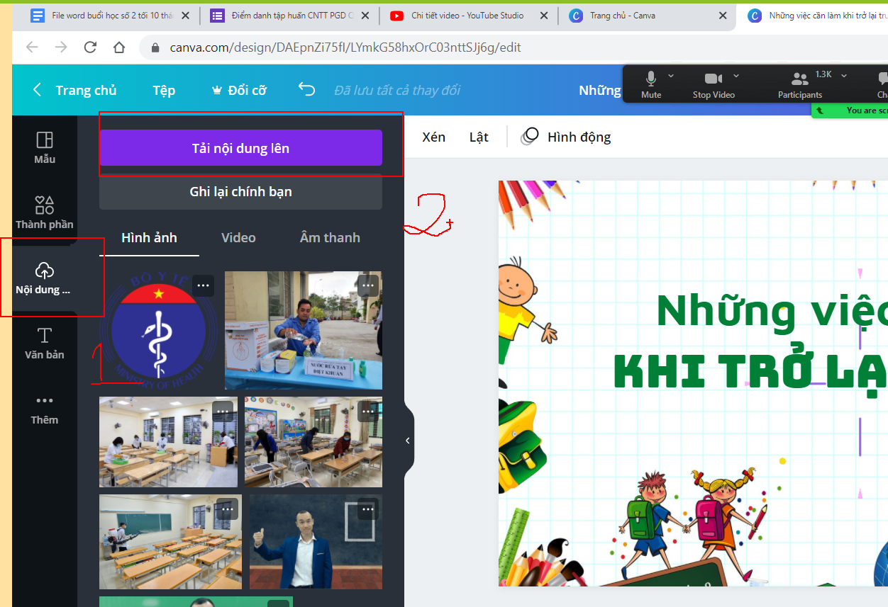

khi up lên xong muốn chèn vào bài thì chỉ cần bấm vào nó:
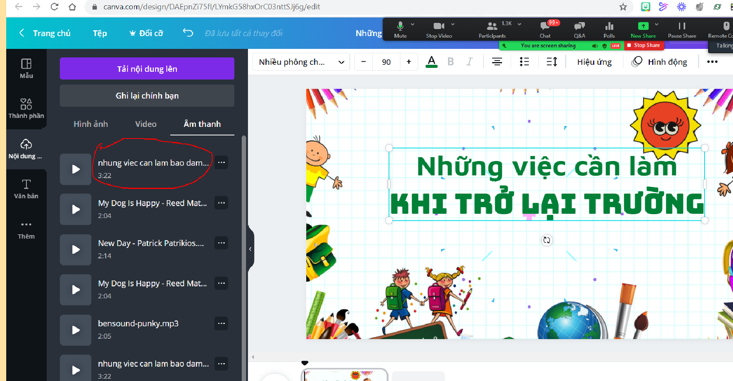

Muốn tìm những hình ảnh không nền để đưa vào giáo án cho đẹp
thì
Vào google tìm ảnh ảnh đó ( nhiều và đẹp thì dùng tiếng anh)
Hình nào mở ra nó có caro như này là ko có nền:
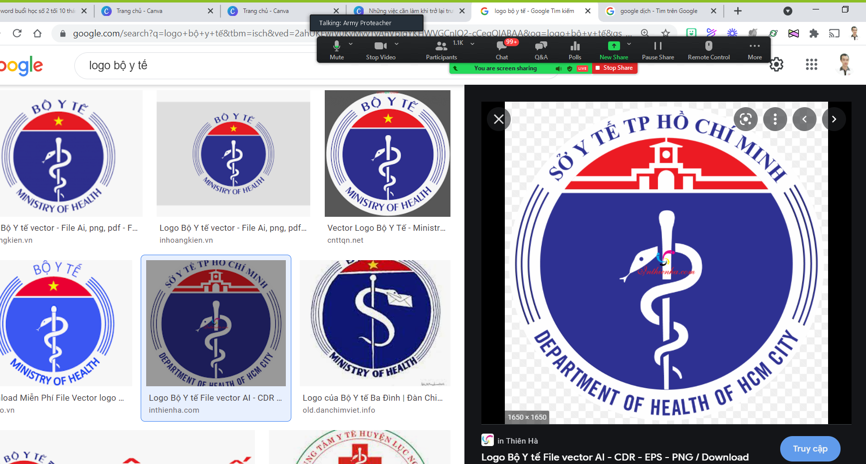

Muốn tìm ảnh theo ý muốn vào công cụ
Lấy ảnh ko nền vào màu
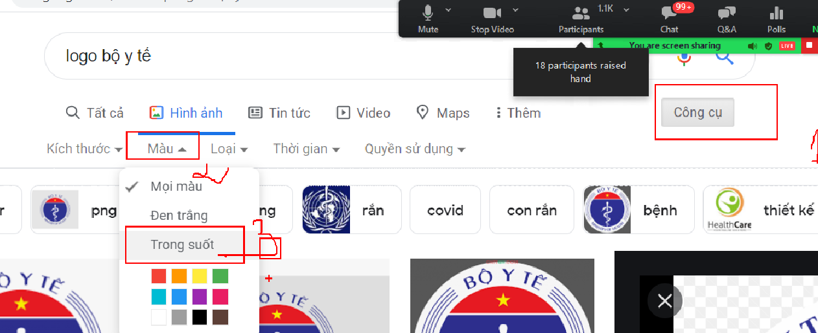

Muốn cho ra từng thứ trên slide thì
B1. Làm sẵn 1 slide có đủ tất cả

B2. Nhân bản slide đó lên
b3. Xóa dần các đối tượng cho ra từng cái 1

Các tìm ảnh động trên google
gõ từ khóa + gif
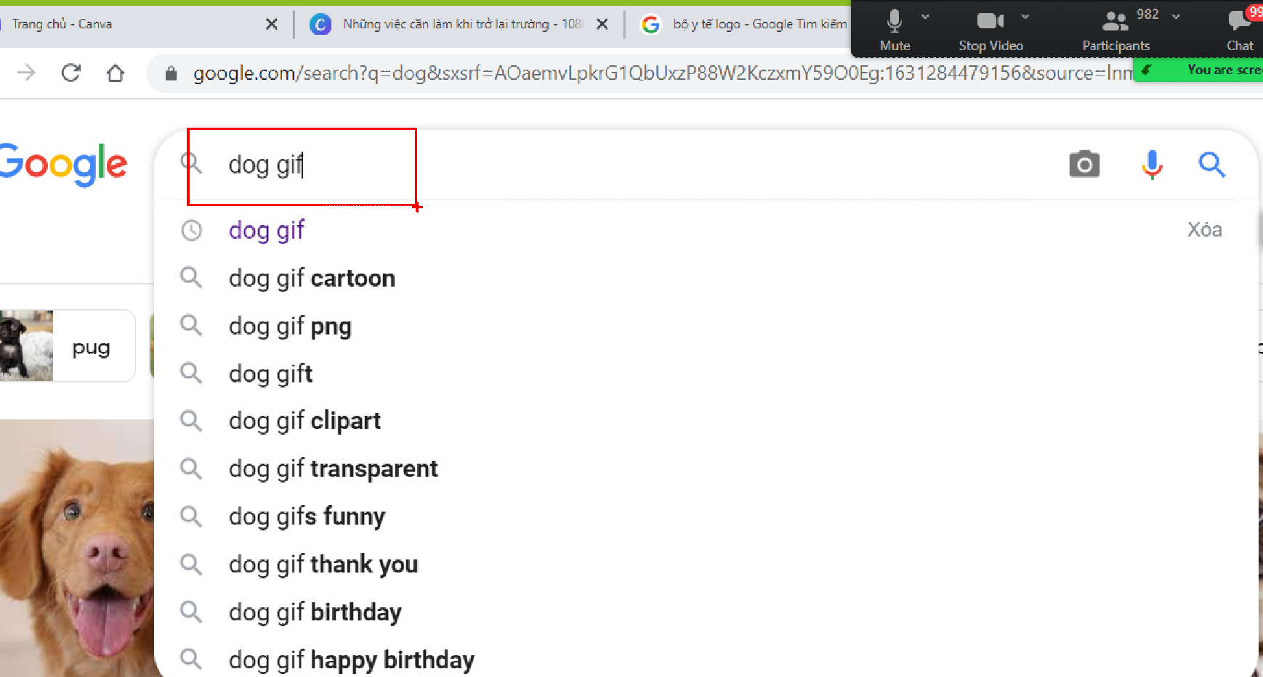

Sử dụng phần mềm fs capture
Đó là phần mềm cho phép quay lại màn hình
Với phần mềm này thầy cô có thể ghi lại mọi thứ trên màn hình, lồng tiếng mình vào, biến thành video.
Quay xong thành video không mất thời gian render

SAu khi mở phần mềm lên muốn quay video màn hình thì vào đây:
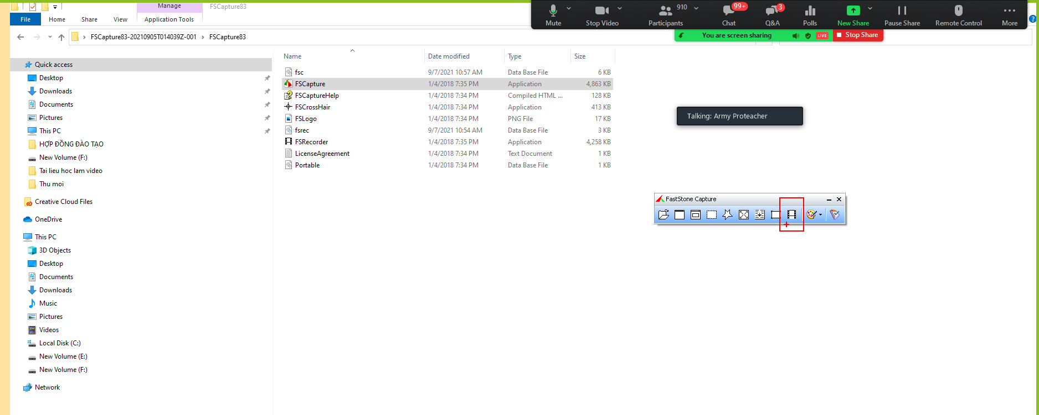

Muốn biến 1 pp thành video
B1. Mở pp lên
B2. Mở phần mềm lên
B3. Trình chiếu PP
Khi nào sẵn sàng thì bấm vào nút:
